УТВЕРЖДЕНА
Постановлением администрации городского округа Енакиево
Донецкой Народной Республики
от 23 августа 2024года № 287
С Х Е М А
границ прилегающей территории для муниципального бюджетного учреждения дополнительного образования «Центр детского и юношеского творчества города Енакиево» расположенного по адресу: 286430, Донецкая Народная Республика, г.о. Енакиево, г. Енакиево, ул. Щербакова, д. 149
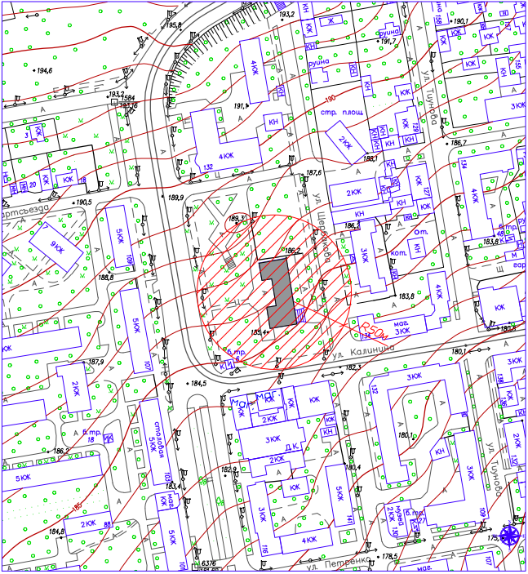

Начальник отдела
архитектуры и градостроительства
администрации городского
округа Енакиево
Донецкой Народной Республики А.С. Войтенко

